

**团队项目实训报告**

|  |  |
| --- | --- |
| **实训名称：** | **微众银行区块链项目实训** |
| **组号：** | **第六组** |
| **项目名：** | **医疗物资流通管理系统** |
| **组长姓名：** | **吴伟松** |
| **学生专业：** | **软件工程** |
| **开课学期：** | **2020-2021-02** |

**华南理工大学软件学院**

**2021年06月**

**团队项目实训报告各个子报告目录**

1. 小组基本情况介绍 3
2. 二手物品交易市场系统项目需求规格说明书 5
3. 二手物品交易市场系统概要设计说明书 20
4. 二手物品交易市场系统详细设计说明书 28
5. 二手物品交易市场系统测试报告 42
6. 二手物品交易市场系统项目总结 50

# **小组基本情况介绍**

|  |  |  |  |
| --- | --- | --- | --- |
| 组号： | **第六组** | | |
| 项目名： | **医疗物资流通管理系统** | | |
| 项目地址： |  | | |
| 组长  姓名： | 吴伟松 | 学号： | 201830051358 |
| 班级： | 卓越二班 | 专业： | 软件工程 |
| 主要职责（分小点写清楚项目中承担的角色和承担的主要工作任务）： | | | |
| 1. 负责项目需求分析 2. 负责项目概要设计 3. 负责项目详细设计 4. 参与设计solidity数据结构 | | | |
| 组员1  姓名： | 柳智烨 | 学号： | 201836662053 |
| 班级： | 卓越二班 | 专业： | 软件工程 |
| 主要职责（分小点写清楚项目中承担的角色和承担的主要工作任务）： | | | |
| 1. 参与设计solidity数据结构 2. 负责后端整体架构设计、接口设计、MySQL数据库表设计、Redis Key Value设计 3. 负责完成后端Springboot项目构建与编写 4. 负责完成部署Solidity智能合约项目编写 5. 负责完成项目服务器环境搭建与项目前后端部署 | | | |
| 组员2  姓名： | 王子成 | 学号： | 201830182212 |
| 班级： | 卓越二班 | 专业： | 软件工程 |
| 主要职责（分小点写清楚项目中承担的角色和承担的主要工作任务）： | | | |
| 1. 设计前端页面原型 2. 负责前端页面代码编写 3. 参与项目概要设计 | | | |
| 组员3  姓名： | 丘玉刚 | 学号： | 201830670443 |
| 班级： | 卓越二班 | 专业： | 软件工程 |
| 主要职责（分小点写清楚项目中承担的角色和承担的主要工作任务）： | | | |
| 1. 负责设计solidity数据结构 2. 负责编写solidity智能合约代码 3. 负责solidity智能合约的更新与维护 | | | |
| 组员4  姓名： | 王伟能 | 学号： | 201830671013 |
| 班级： | 卓越一班 | 专业： | 软件工程 |
| 主要职责（分小点写清楚项目中承担的角色和承担的主要工作任务）： | | | |
| 1. 参与项目需求分析 2. 负责项目整体测试 | | | |

# **医疗物资流通管理系统项目需求规格说明书**

**目录**

**1. 概述 7**

**1.1. 编写目的 7**

**1.2. 项目背景 7**

**2. 系统功能需求 7**

**2.1. 系统功能架构： 7**

**2.2. 登录 7**

**2.3. 用户注册 9**

**2.4. 账户充值 10**

**2.5. 浏览市场 11**

**2.6. 购买交易 12**

**2.7. 发布交易 14**

**2.8. 管理个人信息 15**

**2.9. 查看历史交易记录 17**

**2.10. 发起退款 18**

**2.11. 管理员查看所有交易 19**

**3. 系统非功能需求 20**

**4. 系统接口：外部系统接口 21**

1. **概述**
   1. **编写目的**

本设计说明书简单阐明了医疗物资流通管理系统的基本设计思想、基本功能、模块划分以及模块间接口，便于各模块开发人员能更好地了解该系统的基本情况及各模块详细功能。

* 1. **项目背景**

自新冠疫情发生以来，医疗机构更加需要“医用口罩”、“防护服”等医疗物资，也更加关心这些医疗物资是否安全可靠。同时，当个人或企业通过红十字会等公益机构捐献医疗物资的时候，也会关心这些医疗物资是否真正地被送到合理的地方去。

在此背景下，对医疗物资流通管理的需求正在提高。医疗物资流通管理系统，正是利用区块链的可溯源性，快速、便利地为捐赠者和医疗机构提供一个公开、可查验的平台，让每一批医疗物资的来源和去处都清晰地展现在我们眼前。

本二手交易市场系统可以提供一个供用户自由发布和购置二手商品的平台。用户在系统中可以进行购买登记，捐赠登记，转移登记，查看物流等操作。本系统后台是基于FISCO-BCOS的区块链系统，在保证稳定性和高效性的同时能够提供足够的安全性，可以保护使物资流通变得清晰可见。

1. **系统功能需求**
   1. **系统功能架构：**

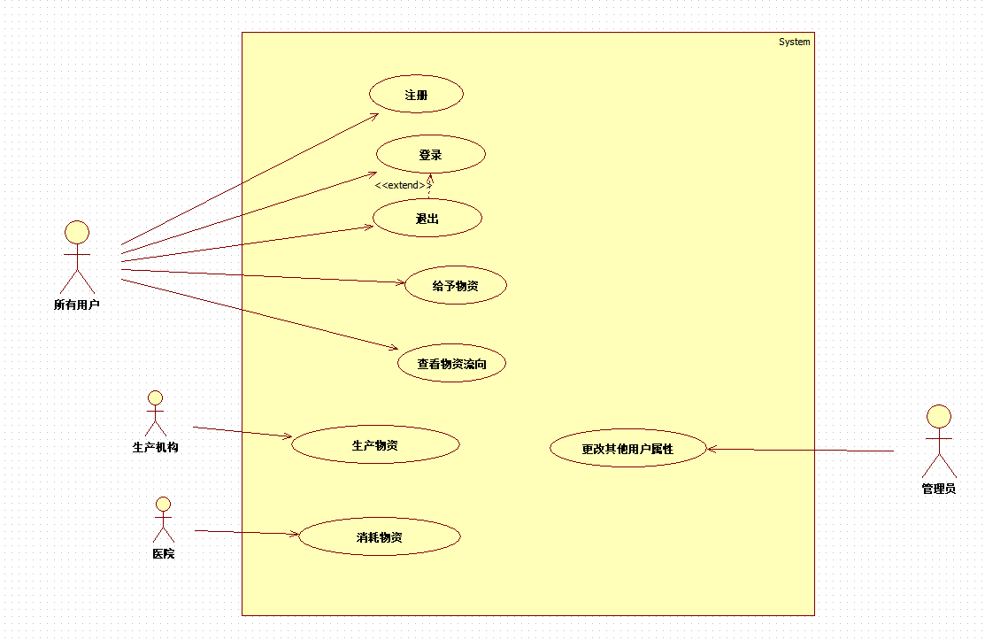

* 1. **登录**
     1. **用例图**

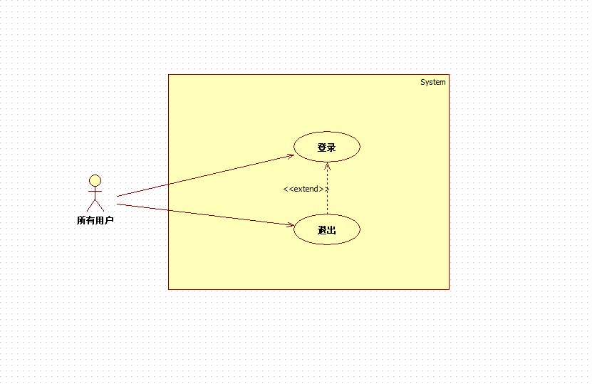

* + 1. **用例描述**

|  |  |
| --- | --- |
| 用例简要描述 | 用户可以登陆自己的医疗物资流通管理系统账户。对于生产商、基金会、医疗机构、普通用户和管理员用户拥有不同权限的账户。 |
| 用例角色 | 生产商、基金会、医疗机构、普通用户和管理员 |
| 用例前置条件 | 用户未登录医疗物资流通管理系统 |
| 用例后置条件 | 成功登录系统 |
| 基本事件流 | 用户打开医疗物资流通管理系统  系统显示欢迎界面，并要求输入账户名和密码  用户输入账户名和密码  系统验证登录信息，允许用户登录  //系统根据不同用户类型启动不同的主界面  //这里可以是同一套，生产商也可以有捐赠页面 |
| 备选事件流1 | 用户打开医疗物资流通管理系统  系统显示欢迎界面，并要求输入账户名和密码  用户输入账户名和密码  系统显示用户名错误或密码错误的提示信息  用户可以重新输入登录信息，也可以选择结束该用例 |
| 备选事件流2 | 用户登录系统，进入主页面  用户点击退出登录按钮，退出账户登录  返回初始欢迎界面 |
| 用例非功能性需求 | 性能需求：  响应时间：小于0.1秒  可用性需求 ：  正常运行时间:99.9%。  并发需求：  能支持至少百个并发请求。  安全性需求：  数据库加密 |
| 用例相关业务数据 | 用户名、密码、账号身份 |
| 用例相关人（参与讨论的人员） |  |

* 1. **用户注册**
     1. **用例图**

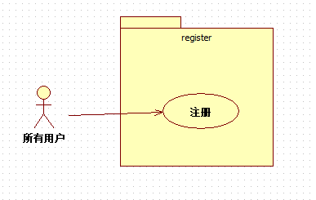

* + 1. **用例描述**

|  |  |
| --- | --- |
| 用例简要描述 | 所有用户可以注册医疗物资流通管理系统账户。 |
| 用例角色 | 所有用户 |
| 用例前置条件 | 该用户未使用过医疗物资流通管理系统 |
| 用例后置条件 | 成功注册账户 |
| 基本事件流 | 用户打开医疗物资流通管理系统  系统显示欢迎界面，用户点击注册按钮进入注册界面  用户输入注册信息  系统验证登录信息，允许用户登录 |
| 备选事件流1 | 用户打开医疗物资流通管理系统  系统显示欢迎界面，用户点击注册按钮进入注册界面  用户输入注册信息非法  系统显示注册信息有误的提示信息  用户可以重新输入注册信息，也可以选择结束该用例 |
| 用例非功能性需求 | 性能需求：  响应时间：小于0.1秒  可用性需求 ：  正常运行时间:99.9%。  并发需求：  能支持至少百个并发请求。  安全性需求：  数据库加密 |
| 用例相关业务数据 | 用户名、密码、账号身份 |
| 用例相关人（参与讨论的人员） |  |

* 1. **账户充值**
     1. **用例图**

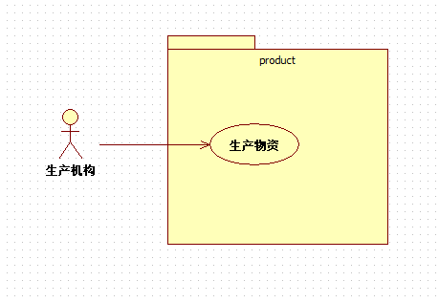

* + 1. **用例描述**

|  |  |
| --- | --- |
| 用例简要描述 | 生产机构可以将自己的生产的医疗物资登记到链上 |
| 用例角色 | 生产机构 |
| 用例前置条件 | 用户登录物资流通管理系统，用户属于生产机构 |
| 用例后置条件 | 医疗物资登记成功 |
| 基本事件流 | 用户进入系统  点击登记按钮，登记物资详细信息  系统显示登记成功 |
| 备选事件流1 | 用户进入市场  点击登记按钮，提示用户不是生产机构，无登记权  用户可以联系管理员，验证属于医疗物资生产机构 |
| 用例非功能性需求 | 性能需求：  响应时间：小于0.1秒  可用性需求 ：  正常运行时间:99.9%。  并发需求：  能支持至少百个并发请求。  安全性需求：  数据库加密 |
| 用例相关业务数据 | 账号ID，账户余额 |
| 用例相关人（参与讨论的人员） | 彭宁新、申杨静之、徐夏诺、邓栩恒 |

* 1. **给予物资**
     1. **用例图**

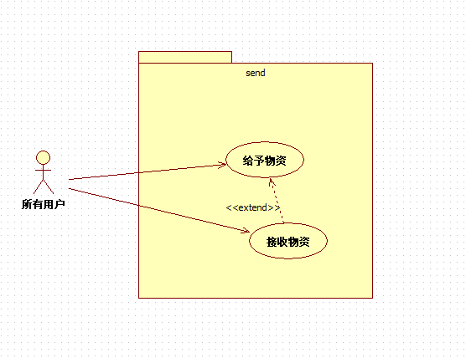

* + 1. **用例描述**

|  |  |
| --- | --- |
| 用例简要描述 | 用户可以将自己的医疗物资给予其他用户 |
| 用例角色 | 用户 |
| 用例前置条件 | 用户登录医疗物资流通管理系统  用户拥有该医疗物资 |
| 用例后置条件 | 用户失去该医疗物资  被给予的用户拥有该医疗物资 |
| 基本事件流 | 用户打开拥有的物资界面  选择给予的物资，并输入被给予的用户  被给予的用户接收该物资  物资给予成功 |
| 备选事件流1 | 用户打开拥有的物资界面  选择给予的物资，并输入被给予的用户  被给予的用户拒绝该物资  物资返回给用户，用户可以重新给予，也可以结束该用例 |
| 备选事件流2 | 用户打开拥有的物资界面  没有任何物资可以给予  用户可以选择从其他用户接收物资（从生产商购买）或者结束该用例 |
| 用例非功能性需求 | 性能需求：  响应时间：小于0.1秒  可用性需求 ：  正常运行时间:99.9%。  并发需求：  能支持至少百个并发请求。  安全性需求：  数据库进行加密 |
| 用例相关业务数据 | 交易号，用户id，被给予用户id，用户剩余 |
| 用例相关人（参与讨论的人员） |  |

* 1. **登记物资消耗**
     1. **用例图**

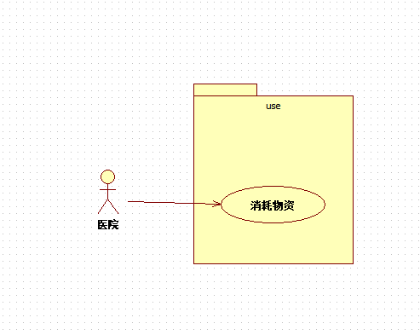

* + 1. **用例描述**

|  |  |
| --- | --- |
| 用例简要描述 | 用户消耗拥有的医疗物资 |
| 用例角色 | 用户 |
| 用例前置条件 | 用户登录医疗物资流通管理系统  用户拥有该医疗物资 |
| 用例后置条件 | 用户失去该医疗物资 |
| 基本事件流 | 用户打开拥有的物资界面  选择给予的物资  确认消耗该物资  物资消耗成功 |
| 备选事件流1 | 用户打开拥有的物资界面  选择给予的物资  取消消耗该物资  取消物资消耗，用户可以重新选择消耗该物资，或者结束该用例 |
| 备选事件流2 | 用户打开拥有的物资界面  没有任何物资可以给予  用户可以选择从其他用户接收物资（从生产商购买）或者结束该用例 |
| 用例非功能性需求 | 性能需求：  响应时间：小于0.1秒  可用性需求 ：  正常运行时间:99.9%。  并发需求：  能支持至少百个并发请求。  安全性需求：  数据库进行加密 |
| 用例相关业务数据 | 交易号，用户id，用户剩余 |
| 用例相关人（参与讨论的人员） |  |

* 1. **更改其他用户属性**
     1. **用例图**

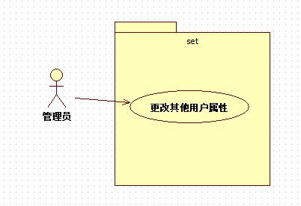

* + 1. **用例描述**

|  |  |
| --- | --- |
| 用例简要描述 | 管理员可以更改其他用户的属性 |
| 用例角色 | 管理员 |
| 用例前置条件 | 管理员登录医疗物资流通管理系统 |
| 用例后置条件 | 目标用户属性更改成功 |
| 基本事件流 | 管理员搜索目标用户，找到目标用户详细资料  管理员更改目标用户属性  属性更改成功 |
| 备选事件流1 | 管理员搜索目标用户，发现该用户不存在 |
| 用例非功能性需求 | 性能需求：  响应时间：小于0.1秒  可用性需求 ：  正常运行时间:99.9%。  并发需求：  能支持至少百个并发请求。  安全性需求：  数据库进行加密 |
| 用例相关业务数据 | 目标用户id，目标用户信息 |
| 用例相关人（参与讨论的人员） |  |

* 1. **更改个人信息**
     1. **用例图**

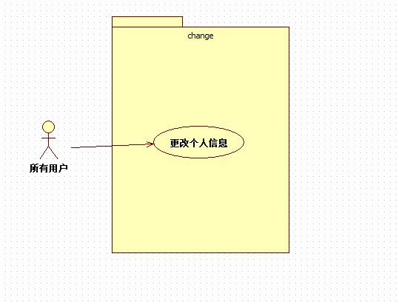

* + 1. **用例描述**

|  |  |
| --- | --- |
| 用例简要描述 | 用户管理账户个人信息，可以修改自己的个人信息 |
| 用例角色 | 用户 |
| 用例前置条件 | 用户登录医疗物资流通管理系统 |
| 用例后置条件 | 用户的个人信息被修改，或用户成功查看到自己的交易信息 |
| 基本事件流 | 用户点击个人信息按钮  用户修改自己的个人信息  系统显示个人信息被更新 |
| 备选事件流1 | 用户第一次登陆系统  点击个人信息按钮  返回空值的部分信息 |
| 备选事件流2 | 用户点击个人信息按钮  用户查看自己的个人信息  点击返回按钮，退出用例 |
| 用例非功能性需求 | 性能需求：  响应时间：小于0.1秒  可用性需求 ：  正常运行时间:99.9%。  并发需求：  能支持至少百个并发请求。  安全性需求：  数据库进行加密 |
| 用例相关业务数据 | 用户id，用户信息 |
| 用例相关人（参与讨论的人员） |  |

* 1. **查看物资流向**
     1. **用例图**

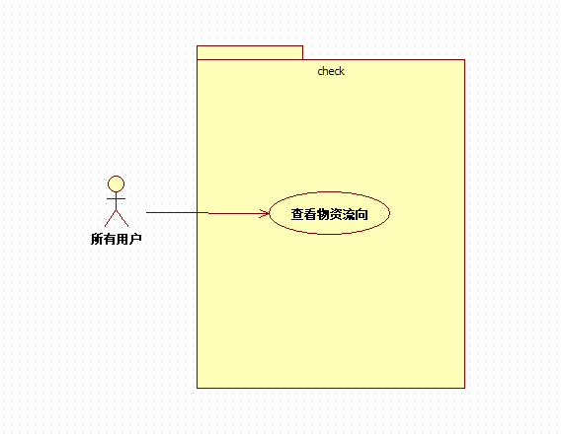

* + 1. **用例描述**

|  |  |
| --- | --- |
| 用例简要描述 | 用户查看目标物资的流通情况 |
| 用例角色 | 用户 |
| 用例前置条件 | 用户登录医疗物资流通管理系统 |
| 用例后置条件 | 无 |
| 基本事件流 | 用户点击查询物资按钮  用户选择筛选条件找到物资  展示该物资的流通图  用户可以选择继续查询或者结束用例 |
| 备选事件流1 | 用户点击查询物资按钮  用户选择筛选条件，未找到该物资  用户可以重新选择筛选条件或者结束用例 |
| 用例非功能性需求 | 性能需求：  响应时间：小于0.1秒  可用性需求 ：  正常运行时间:99.9%。  并发需求：  能支持至少百个并发请求。  安全性需求：  数据库进行加密 |
| 用例相关业务数据 | 用户id，交易号，交易描述信息。 |
| 用例相关人（参与讨论的人员） |  |

1. **系统非功能需求**

|  |  |
| --- | --- |
| 性能需求 | 系统能够适应400个用户，平均每个会话持续8分钟；  生成的web页面，通过速率100KBps在10秒内可以全部下载 |
| 可用性需求 | 正常运行时间:99.9%。 |
| 并发需求 | 能支持至少百个并发请求。 |
| 安全性需求 | 所有涉及信息的操作必须登录后才能完成；  系统允许用户查看所有交易信息，做到公开透明。  数据库进行加密。 |

1. **系统接口：外部系统接口**

|  |  |
| --- | --- |
| 用户界面 | 界面风格：本系统采用的是图形用户界面，界面简单且搭配合理。  界面布局：系统页面较为合理，给人一种成熟稳重的感觉。  界面操作：页面上的按钮和文本框合理设计，让用户的使用更加方便快捷。  界面内容：界面设置导航，消息显示为弹出式。 |
| 硬件接口 | 软件之间交流的数据：用户账户上的信息，如已完成交易等。  通信协议：HTTP协议 |
| 软件接口 | 数据存储：采用FISCO BCOS 区块链  操作系统：开发系统为Ubuntu 16.04  工具：IDEA等  数据访问：Web3j SDK |
| 通信接口 | 通过浏览器访问 |
| 故障处理 | 登录失败或连接失败：尝试检查本地网络连接，并重启浏览器。 |

# **医疗物资流通管理系统概要设计说明书**

目录

**1. 概述 24**

**1.1. 系统简述 24**

**1.2. 软件设计目标 24**

**1.3. 参考资料 24**

**1.4. 修订版本记录 24**

**2. 术语表 25**

**3. 设计概述 25**

**3.1. 系统结构设计 25**

**3.1.1. 系统物理架构 25**

**3.1.2. 系统逻辑架构 25**

**3.1.3. 系统数据模型 26**

**3.2. 系统接口设计 27**

**3.3. 系统数据字典 27**

**3.4. 系统智能合约设计 28**

**3.4.1. 主要solidity函数及功能 28**

1. **概述**
   1. **系统简述**

2020年，新冠疫情的爆发打了人类一个措手不及。医疗物资的供需关系变得极为不平衡，供给远远跟不上需求，而地区之间的物资分配不均和不透明更是给本就不乐观的局势雪上加霜。但全国人民众志成城，通过捐献、筹集、运输物资缓解了部分地区物资紧缺的局面，给生产力加大马力生产物资满足需求争取了时间。

但捐献物资的去向并不总是随人们愿。如何防范物资被窃取，如何保证物资流通过程透明公开，仅靠人力去管理，总会因为人为的可操作性而出现漏洞供人们钻。因此，我们需要一个物资管理系统。

本医疗物资流通管理系统专门面向物资捐献相关方，为他们提供一个可查询物资去向和来源的平台。用户在系统中可以进行发起物资捐献，收取物资，查询物资流经站点等操作。本系统后台是基于FISCO-BCOS的区块链系统，在保证稳定性和高效性的同时能够提供足够的安全性，可以保护用户的隐私和交易的安全性。

* 1. **软件设计目标**

a) 节省开发费用和降低资源消耗。该项目的主要资源成本便是数据库的容量。因此数据库设计应该合理规范，尽可能的减少数据的冗余以降低储存医疗物资所需要的空间；

b) 较高的可靠性。该系统是应用于医疗物资流通管理，要有极高的可靠性，以避免系统出现故障导致物资流通信息错误，不透明等现象；

c) 良好的可维护性。若系统出现故障应该能够快速地被修复。此外该系统也能较容易地添加新的功能来帮助市场的运营。

* 1. **参考资料**

1. 《IT项目管理》
2. 《数据库系统概念》
3. 《软件工程》
4. 百度百科
   1. **修订版本记录**

|  |  |  |  |
| --- | --- | --- | --- |
| **日期** | **版本** | **说明** | **作者** |
| 2020.7.2 | v1.0 | 完成编码之前的系统设计、背景调查 | 吴伟松、王伟能 |
| 2020.7.9 | v2.0 | 添加使用的技术栈等细节 | 吴伟松 |

1. **术语表**

|  |  |  |
| --- | --- | --- |
| 术语 | 解释 | 备注 |
| 项目 | 软件工程中的一个项目，由一个项目经理和若干个普通成员组成。 | 项目是本项目的基本单位 |
| 任务 | 项目中包含的若干任务，任务由项目经理布置和指派人员。任务分为4层，最后一层无法再包含子任务。 |  |
| 进度请求 | 一个项目的推进由成员发起进度请求，项目经理批准后才生效。项目经理亦可直接更改任务的完成状态，不经过进度请求步骤。 |  |

1. **设计概述**
   1. **系统结构设计**
      1. **系统物理架构**

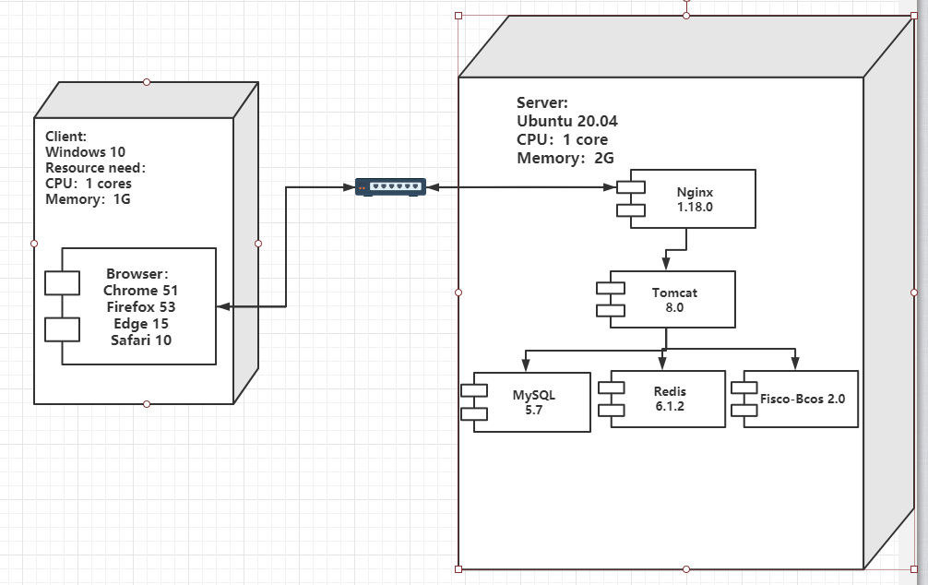

* + 1. **系统逻辑架构**

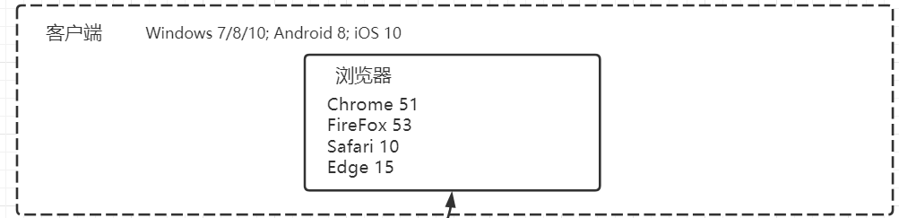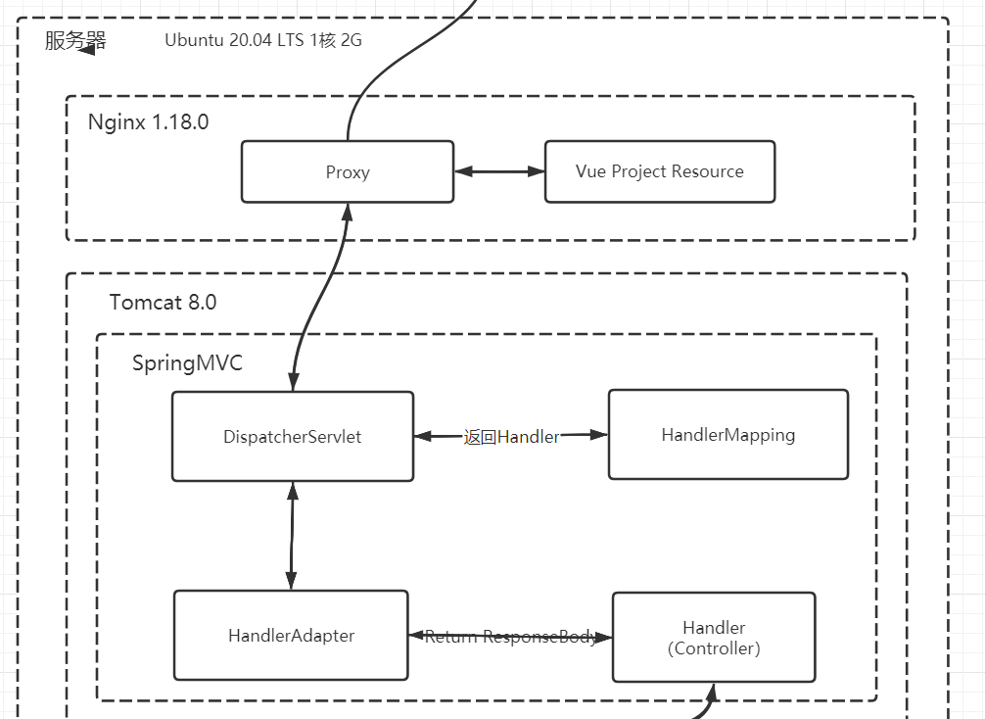

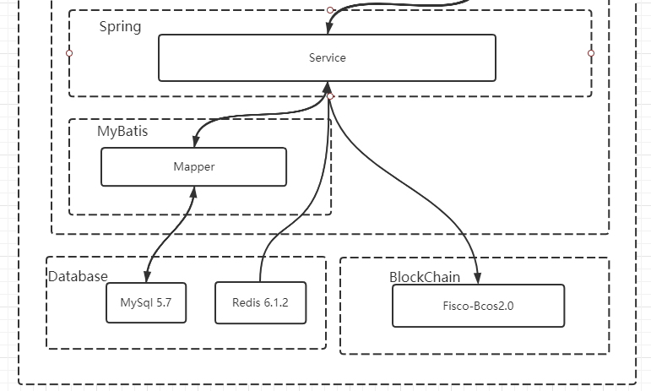

* + 1. **系统数据模型**
       1. **E-R图**

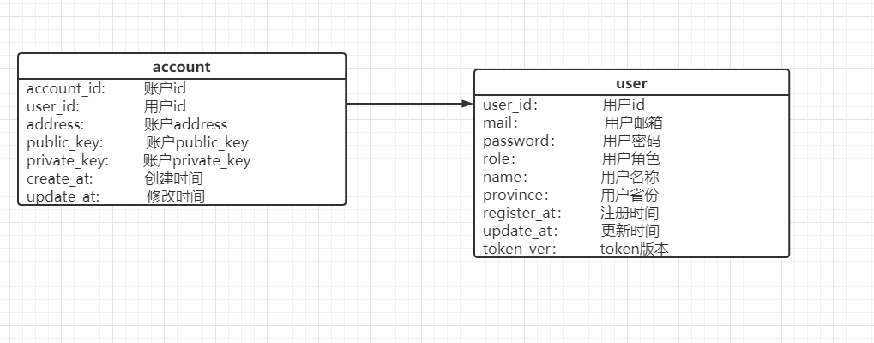

* + - 1. **数据库表**

表1 账户表 (account）

|  |  |  |  |  |
| --- | --- | --- | --- | --- |
| 字段名 | 数据类型 | 能否能为空 | 描述 | 备注 |
| account_id | int(10) | 否 | 账户id | 主键（自增） |
| user_id | int(10) | 否 | 对应的用户id | 外键 |
| address | varchar(255) | 是 | 地址 |  |
| public_key | varchar(255) | 是 | 账户公钥 |  |
| private_key | varchar(255) | 否 | 账户私钥 |  |
| create_at | timestamp(0) | 否 | 创建时间 |  |
| update_at | timestamp(0) | 否 | 修改时间 |  |

表2 用户表 (user)

|  |  |  |  |  |
| --- | --- | --- | --- | --- |
| 字段名 | 数据类型 | 能否能为空 | 描述 | 备注 |
| user_id | int(10) | 否 | 用户id | 主键（自增） |
| mail | varchar(255) | 否 | 用户邮箱 |  |
| password | varchar(255) | 否 | 用户密码 |  |
| name | varchar(255) | 是 | 用户名称 |  |
| province | varchar(255) | 是 | 用户省份 |  |
| register_at | timestamp(0) | 否 | 注册时间 |  |
| update_at | timestamp(0) | 否 | 更新时间 |  |
| token_ver | int(10) | 否 | token版本 |  |

* 1. **系统接口设计**

|  |  |  |
| --- | --- | --- |
| 所属 | 接口 | 功能 |
| 注册模块 | 用户注册 | 前端发送用户信息，后端执行注册 |
| 登录模块 | 用户登陆 | 前端发送用户名和密码，后端执行登陆 |
| 交易模块 | 生产物资 | 前端发送生产方id、物资信息和token，后端执行物资信息登记 |
| 转移物资 | 前端发送转移方id、接收方id、物资id和token，后端执行物资转移 |
| 消耗物资 | 前端发送转移方id、物资id和token，后端执行物资消耗 |
| 管理模块 | 管理用户 | 前端发送被修改方id、修改内容和token，后端执行更改 |

* 1. **系统数据字典**

|  |  |  |  |  |  |
| --- | --- | --- | --- | --- | --- |
| 数据名称 | 数据业务需求描述 | 业务数据类型 | 所属表格 | 对应字段 | 字段类型 |
| 用户邮箱 | 合法的邮箱 | 字符串 | user | mail | varchar(255) |
| 密码 | 字符串(加密) | 字符串 | user | password | varchar(255) |
| 账户地址 | 根据公钥计算 | 字符串 | account | address | varchar(255) |
| 账户公钥 | 根据私钥计算 | 字符串 | account | public_key | varchar(255) |
| 账户私钥 | 随机生成 | 字符串 | account | private_key | varchar(255) |
| 资源数量 | 链上存储的资源数量 | INT | 无 | resource_num | uint256 |
| 资源名字 | 链上存储的资源名字 | 字符串 | 无 | resource_name | string |
| 资源类别 | 链上存储的资源类别 | 字符串 | 无 | category | string |

* 1. **系统智能合约设计**
     1. **主要solidity函数及功能**

|  |  |
| --- | --- |
| **函数名称** | **功能** |
| registerResource | 登记资源 |
| transferResource | 资源转让 |
| deleteResource | 资源消耗 |
| registerUser | 注册用户 |

# **医疗物资流通管理系统详细设计说明书**

**目录**

**1. 需求概述 29**

**2. 需求分析 29**

**2.1. 宏观分析 29**

**2.2. 国内平台分析 30**

**2.3. 用户分析 30**

**2.4. 竞争态势分析 32**

**2.5. 市场分析 32**

**3. 现状总结 33**

**3.1. 行业可行性 33**

**3.2. 未来发展方向 33**

**4. 用户角色分析 34**

**4.1. 角色 34**

**4.2. 参与业务 34**

**5. 功能性需求 35**

**6. 非功能性需求 36**

**7. 系统设计 36**

**7.1. 基本架构设计 37**

**7.2. 功能实现函数设计 39**

**8. 后台设计 42**

**8.1. 环境设置 42**

**8.2. 后端架构 42**

**9. 界面设计 43**

1. **需求概述**

2020年，新冠疫情的爆发打了人类一个措手不及。医疗物资的供需关系变得极为不平衡，供给远远跟不上需求，而地区之间的物资分配不均和不透明更是给本就不乐观的局势雪上加霜。但全国人民众志成城，通过捐献、筹集、运输物资缓解了部分地区物资紧缺的局面，给生产力加大马力生产物资满足需求争取了时间。

但捐献物资的去向并不总是随人们愿。如何防范物资被窃取，如何保证物资流通过程透明公开，仅靠人力去管理，总会因为人为的可操作性而出现漏洞供人们钻。因此，我们需要一个物资管理系统。

本医疗物资流通管理系统专门面向物资捐献相关方，为他们提供一个可查询物资去向和来源的平台。用户在系统中可以进行发起物资捐献，收取物资，查询物资流经站点等操作。本系统后台是基于FISCO-BCOS的区块链系统，在保证稳定性和高效性的同时能够提供足够的安全性，可以保护用户的隐私和交易的安全性。

1. **需求分析**
   1. **宏观分析**
      1. **政策利好推动区块链行业高速发展**

2019年10月25日，中共中央政治局进行了第十八次集体学习。主席强调，把区块链作为核心技术自主创新重要突破口，加快推动区块链技术和产业创新发展。这是中国最高领导层首次公开对区块链定调，也预示着区块链行业将迎来一个大的突破、机遇与发展。

讲话明确指出，要加快产业发展，发挥好市场优势，进一步打通创新链、应用链、价值链。要构建区块链产业生态，加快区块链和人工智能、大数据、物联网等前沿信息技术的深度融合，推动集成创新和融合应用。

后来，各个地方紧跟国家战略，纷纷出台对区块链行业利好的相关政策，对区块链企业提供不小的帮助。

基于区块链实现医疗物资流通管理系统将有很好的前景。

* + 1. **人们对物资流通保持透明和公开的呼声很高**

2020年2月1日，中国红十字总会工作组赶赴湖北武汉，指导湖北省红十字会、武汉市红十字会做好捐赠款物的接收使用管理工作，确保捐赠款物使用规范高效、公开透明，主动接受社会监督。

在此之前，作为武汉最早一批新冠肺炎定点收治医院，武汉协和医院已经连续多日对外表示医疗物资不够用了。1月30日，一个叫“协和医生Do先生”的微博账号发文称武汉协和医院的物资即将用尽请求社会支援，他在发文中强调“不是告急，是没有了”。31日，该医院另一名医生刘伟再次因“一线防护用品奇缺”而发微博求助。

公众随后将目光转移到湖北省红十字会官网于1月29日披露的一份捐赠物资使用情况表。这份统计清单显示，在其总共发放的24.5万个口罩中，流向武汉协和医院的一共只有3000个未标注型号的口罩，而被媒体称为“莆田系医院”的武汉仁爱医院分到了1.8万个标注为KN95型号的口罩。针对红十字会分配效率与分配公平性的质疑与批评声迅速发酵。

2月1日下午，武汉市红十字会借用的武汉市国际博览中心临时仓库处，一男子提出一箱3M口罩，放入汽车后备箱。司机称，领取的物资是给领导配的。该汽车号牌显示是武汉市政府办公厅公务用车。此事在网上引发热议。

这两件事充分说明了疫情期间若物资流通情况对公众不透明，不公开，会产生很多不好的结果和影响，严重的还会影响人们对捐献物资帮助他人行为的信心。所以一个能够满足公众监督要求的平台很有必要。

* 1. **国内平台分析**

应该说，物资管理系统是很普遍的，但基于区块链的流向追踪系统还是最近才发展起来的，尚未有强力平台能够垄断这一块市场。

* 1. **用户分析**

人们有权利知道他们所捐献出来的物资最后去了哪，他们是最有力的监督，也会是该系统最忠实的用户。

* 1. **竞争态势分析**

1. 供应商：物资捐献者，物资生产者，物流行业，物联网技术提供方。
2. 使用者：关心物资去向的人
3. 潜在进入者：物资生产者，物资运输方
4. 替代品：物资管理系统
   1. **市场分析**

市场阶段一般分为导入期、成熟和衰落期。近年来国内物资管理系统陆续上线，可以说，多年来一直不温不火。其中的原因除了用户习惯未培养出来、市场未充分挖掘，还存在其他一些阻碍隐私。当下，随着互联网巨头们的参与，这个市场渐渐明朗起来，但也还属于布局探索阶段，激烈的竞争还在后面。因此我认为其正处于导入期。

随着物流的透明化，以及用户习惯的培养，将加速人与物品、公司之间关系转变。规则的建立不容易，需要这个市场经过长期的发展才能确定。

总体上来讲，物资管理系统仍处于导入期，很多资本仍有可进入和抢夺市场的机会，尤其是细分场景下的物资流通。

1. **现状总结**
   1. **行业可行性**

根据前面的分析，物资流通查询市场的发展仍然处于探索期，且当前环境对其发展十分有利；国家政策支持，经济环境适合，市场不断下沉扩大，互联网技术普及以及新技术成熟应用。因此在物资流通查询细分场景下的垂直领域仍然又很大机会进入。

* 1. **未来发展方向**

现阶段的物资流通查询平台，已经在拓展“千面未来”。不单是医疗物资，所有其他的物资都将迎来透明、公开、可溯源的世界，这意味着保障了人们的知情权，缩小了更多暗箱操作的空间。

1. **用户角色分析**
   1. **角色**

用户角色从整体来看，分为4种类型，生产方、医疗机构、普通用户和管理员。

* + 1. **生产方**

生产方是医疗物资产生的来源，只允许角色为生产方的用户登记自己生产物资信息，然后通过转移物资操作给其他用户。

* + 1. **医疗机构**

医疗机构是物资流向的地方，医疗机构可以使用自己拥有的物资，也可以将暂时不需要的物资转移到其他机构就行调配。

* + 1. **普通用户**

普通用户包括购买物资、捐献物资的用户，也有红十字会等基金会等机构帮助物资流通分配。

* + 1. **管理员**

管理员可以更改其他用户的角色，使得生产方和医疗机构拥有权限。

* 1. **参与业务**

生产方：资源生产，资源转移，查看物资流向

医疗机构：资源转移，资源消耗，查看物资流向

普通用户：资源转移，查看物资流向

管理员：更改用户属性

1. **功能性需求** 
   1. **注册**

用户输入邮箱，密码等信息进行账户注册

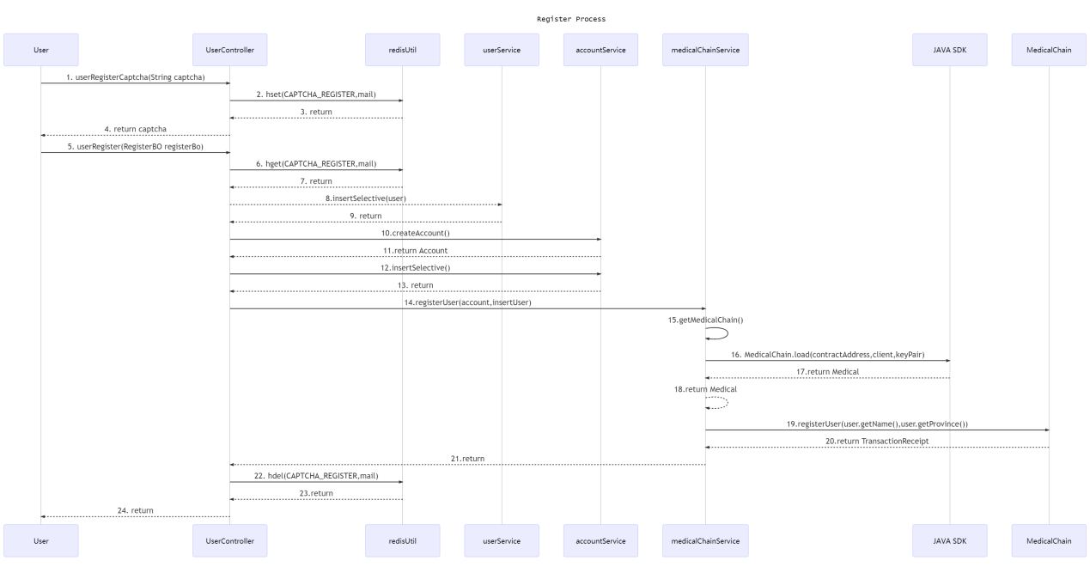

* 1. **资源生产**

生产方在系统中登记自己生产的医疗物资信息

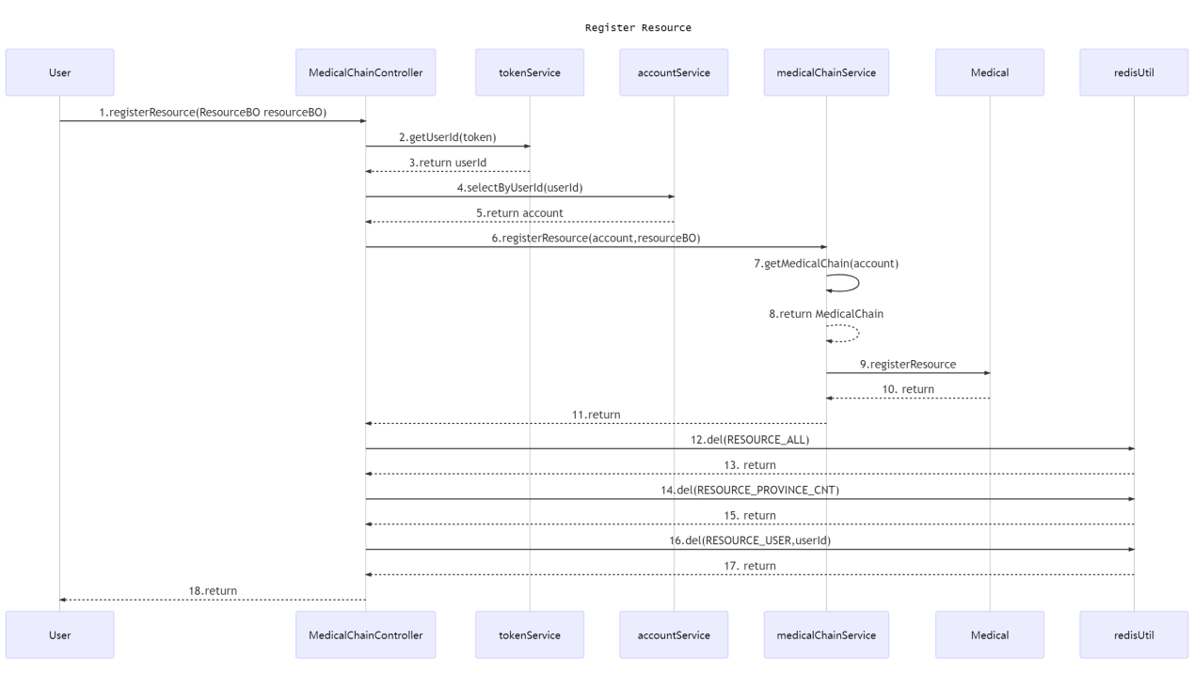

* 1. **资源转移**

用户将自己的医疗物资转移给其他用户

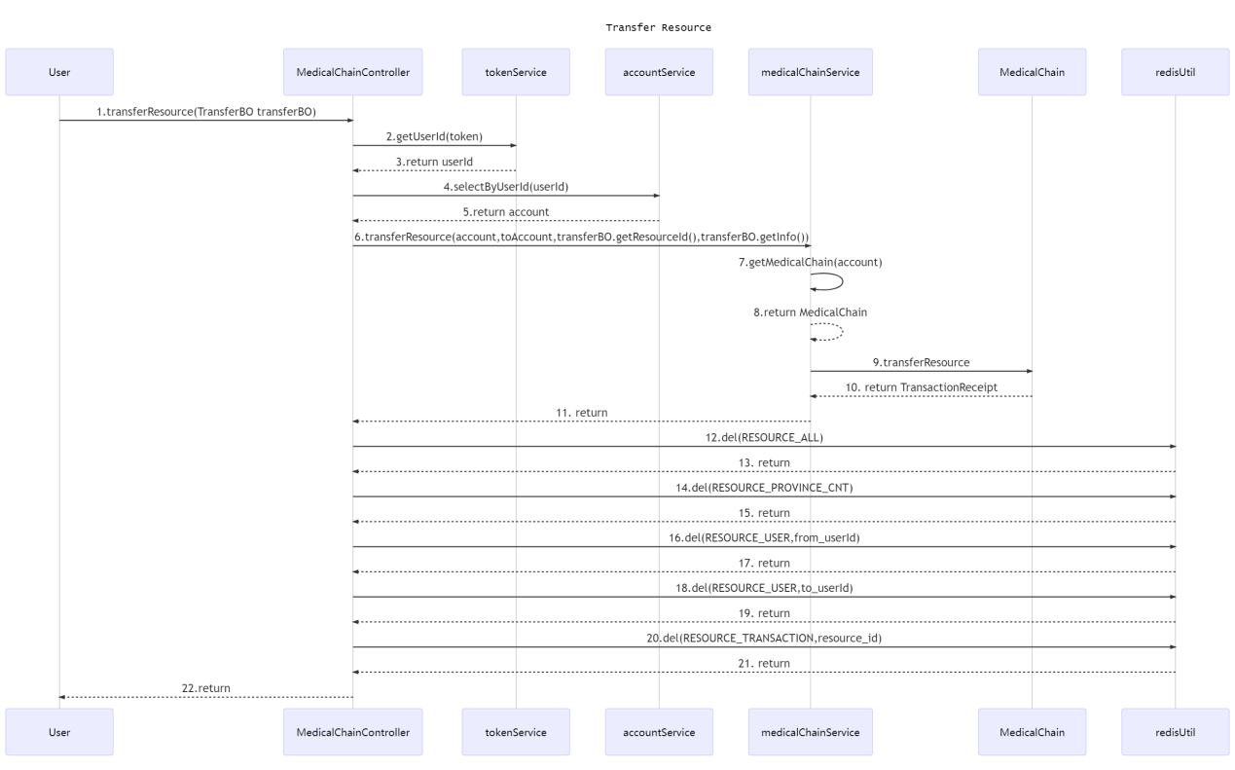

* 1. **资源消耗**

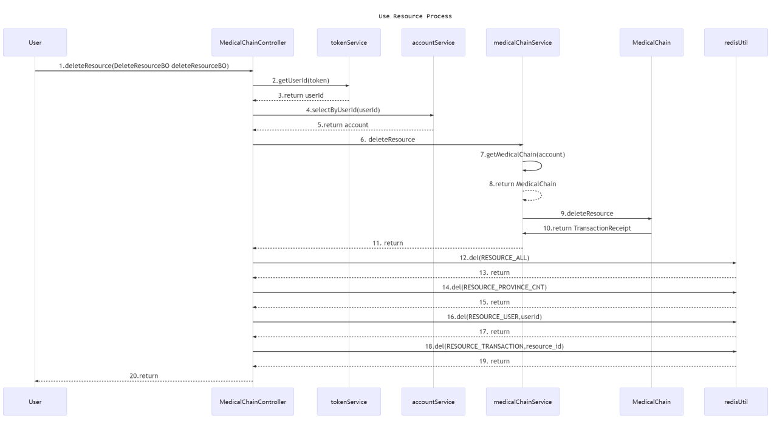

* 1. **查看物资流向**

用户登录后，选择一个物资可以查看物资生产开始的流向情况

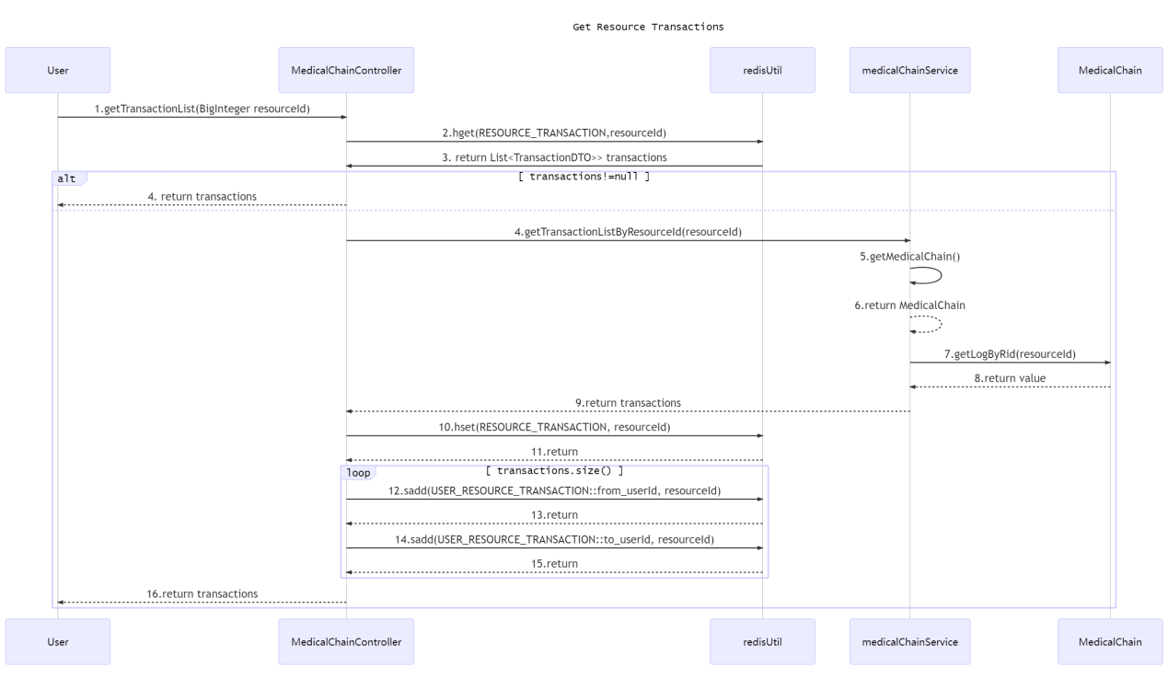

1. **非功能性需求**

|  |  |
| --- | --- |
| 性能需求 | 1.系统能够适应100个用户，平均每个会话持续8分钟；  2.生成的web页面，通过速率100KBps在10秒内可以全部下载 |
| 可用性需求 | 正常运行时间:99.9%。 |
| 并发需求 | 能支持至少百个并发请求。 |
| 安全性需求 | 1.所有涉及个人信息的操作必须登录后才能完成；  2.系统允许用户查看任何物资信息，保证流通情况透明  3.数据库进行加密。 |

1. **系统设计**
   1. **基本架构设计**
      1. **基本组件设计**

参考用户角色分析，用户可以分为生产方、医疗机构、普通用户和管理员。用户进行注册，生成user实例。

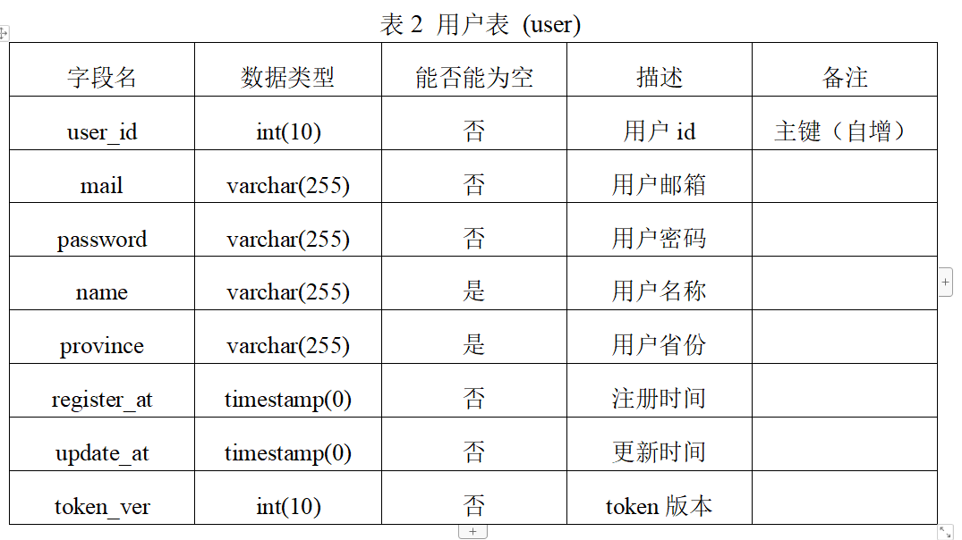

用户需要自己的公私钥和地址来表面自己身份的唯一性，用户进行注册时，生产account实例.

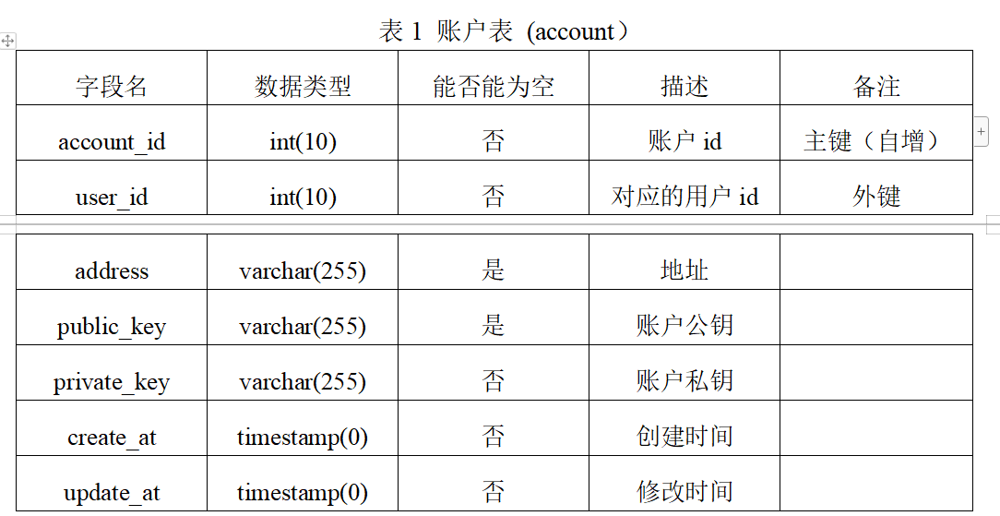

用户可以在系统进行物品的生产、转移和消耗等行为，我们将这些行为存储在链上，以solidity语言的自定义类存储。

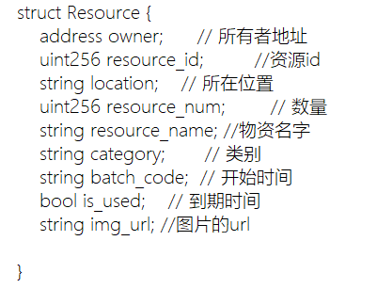

* + 1. **基本注册功能设计**

用户首次注册通过调用registerUser，输入相关信息，生成唯一对应的address

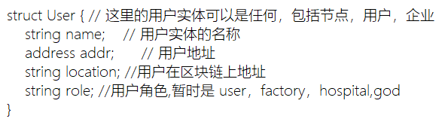



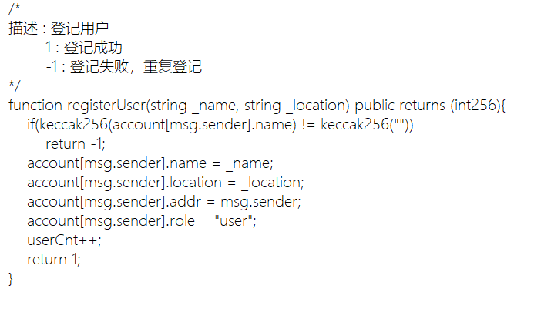

* 1. **功能实现函数设计**
     1. **主要功能函数设计**

registerResource实现了生产资源的功能。

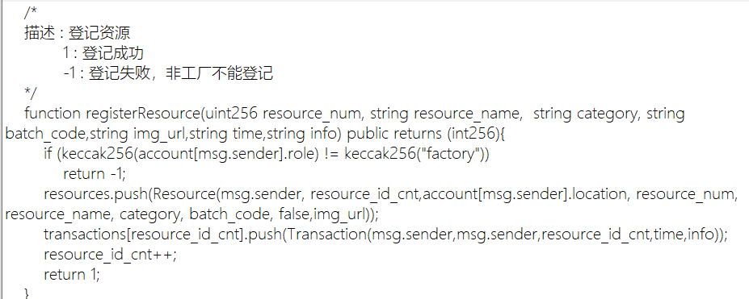

transferResource对应资源转移功能。

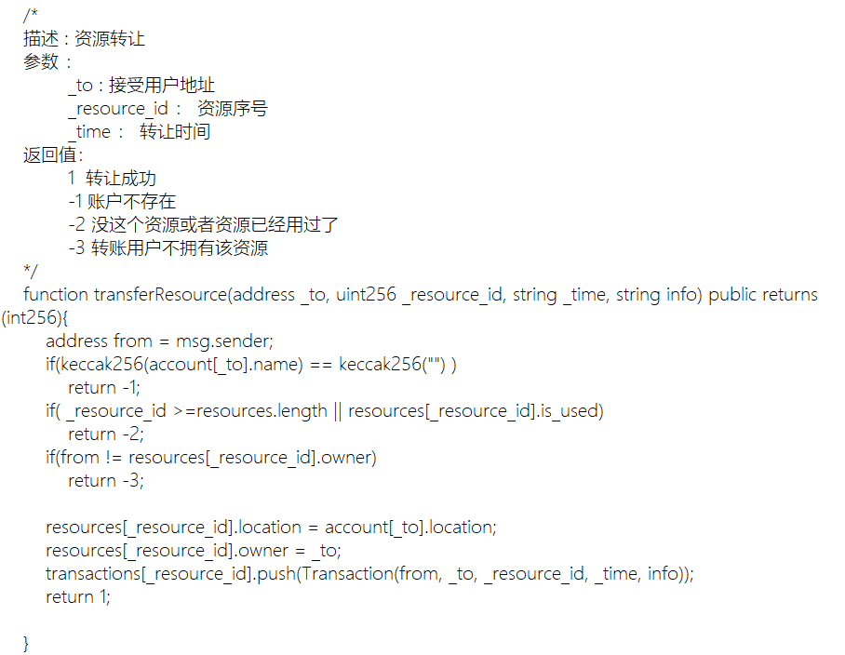

deleteResource对应消耗功能，为了保存物资的信息，我们将消耗掉的物资转移到了god账户中。

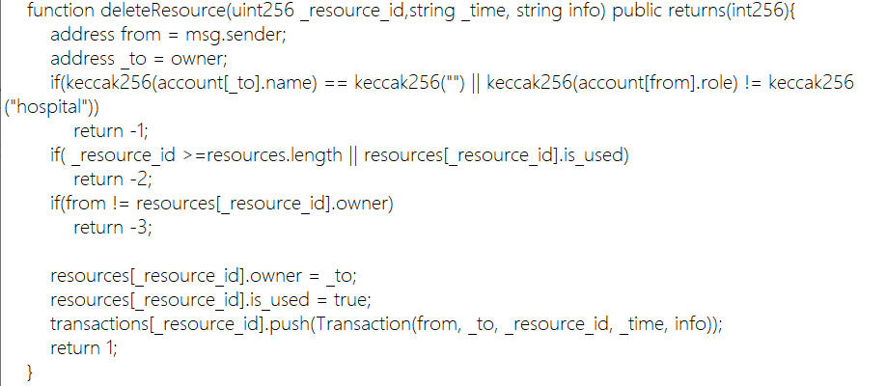

* 1. **区块链设计**
     1. **区块链结构**

本系统采用单链四节点的结构。

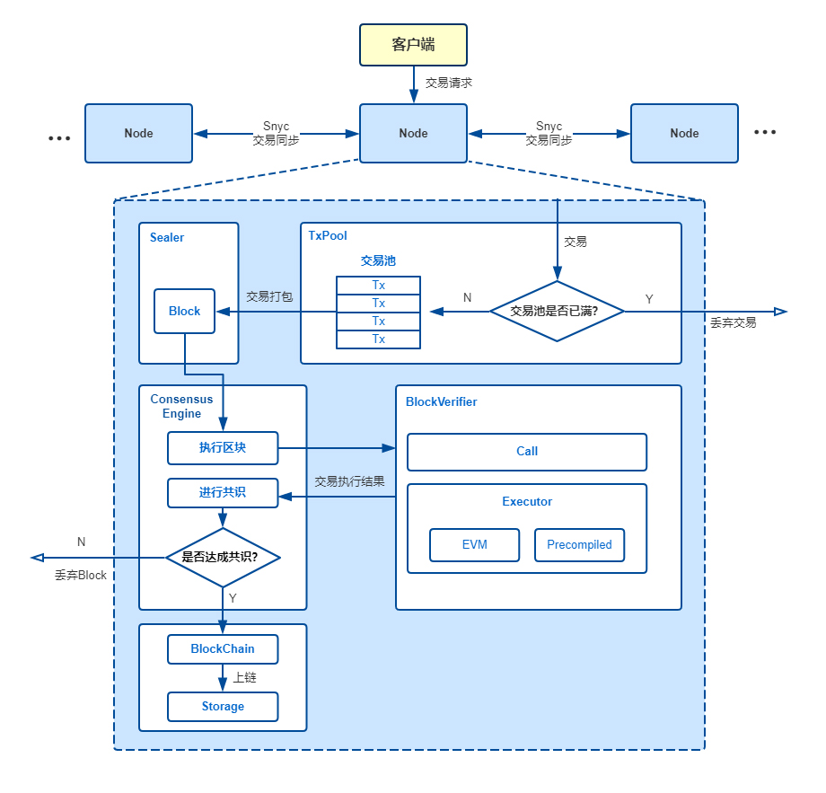

* + 1. **数据传输**

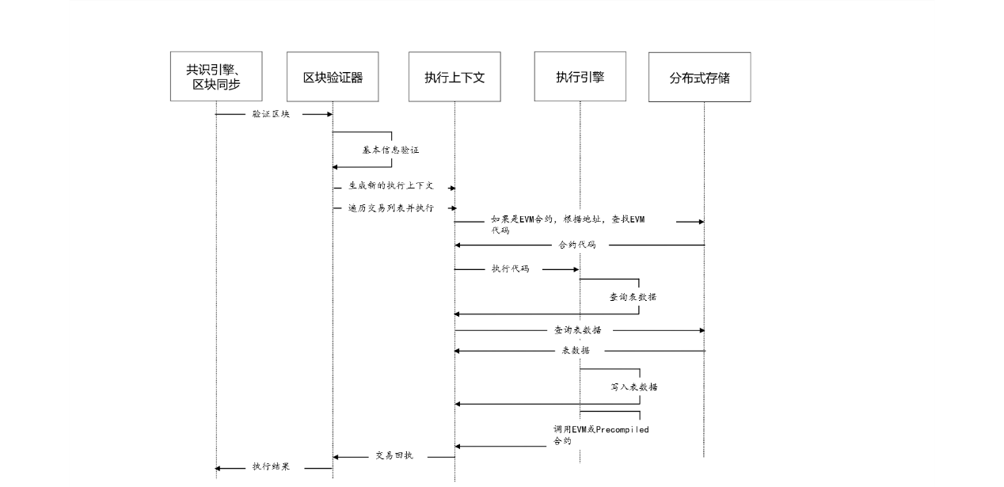

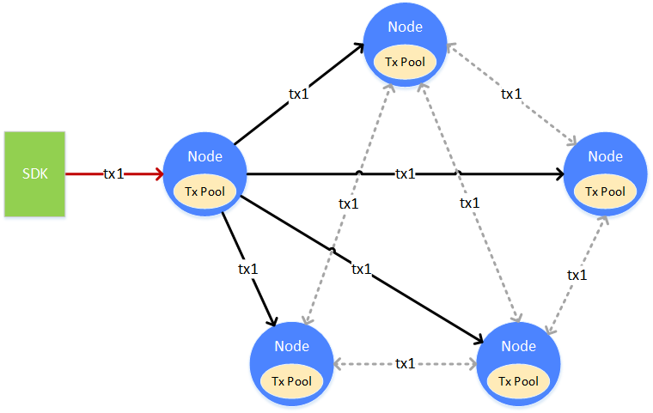

一笔交易（tx1），从客户端上发往某个节点，节点在接收到交易后，会将交易放入自身的交易池（Tx Pool）中供共识去打包。与此同时，节点会将交易广播给其它的节点，其它节点收到交易后，也会将交易放到自身的交易池中。交易在发送的过程中，会有丢失的情况，为了能让交易尽可能的到达所有的节点，收到广播过来交易的节点，会根据一定的策略，选择其它的节点，再进行一次广播。

1. **后台设计**
   1. **环境设置**

Maven：4.0.0

Jdk：Java 1.8.0_211

* 1. **后端架构**

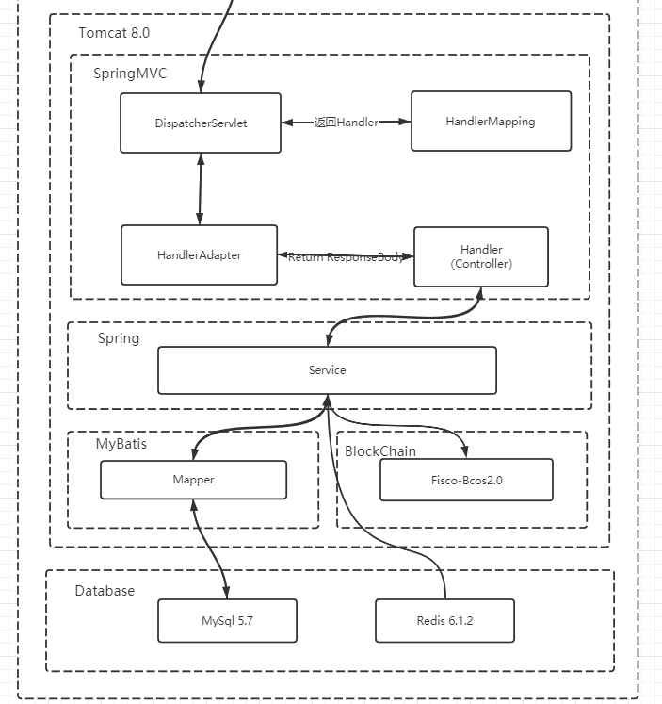

1. **界面设计**

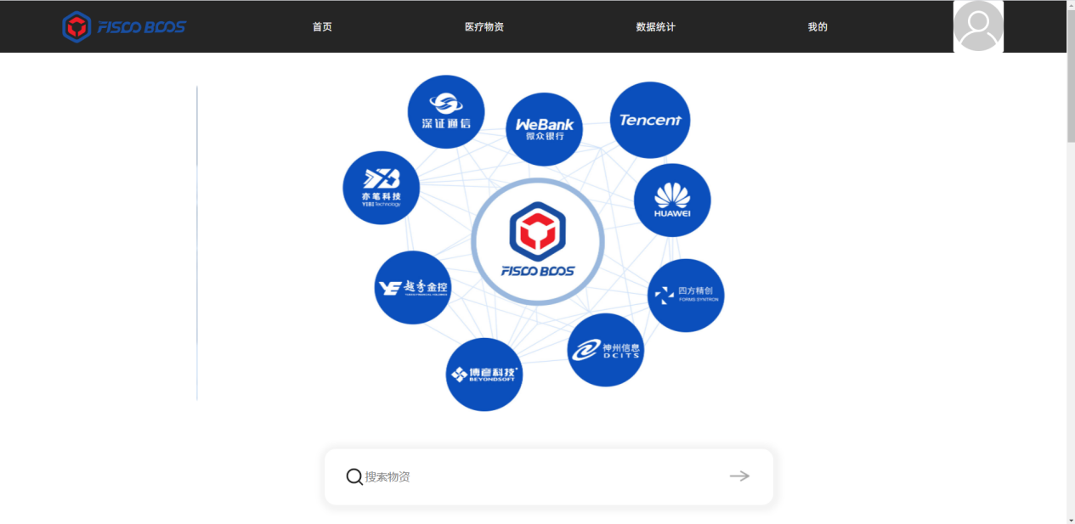

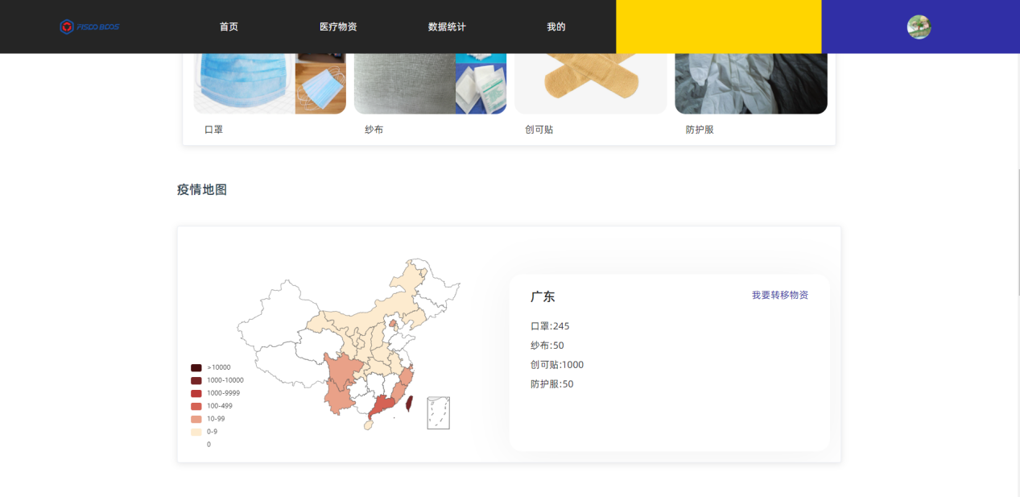

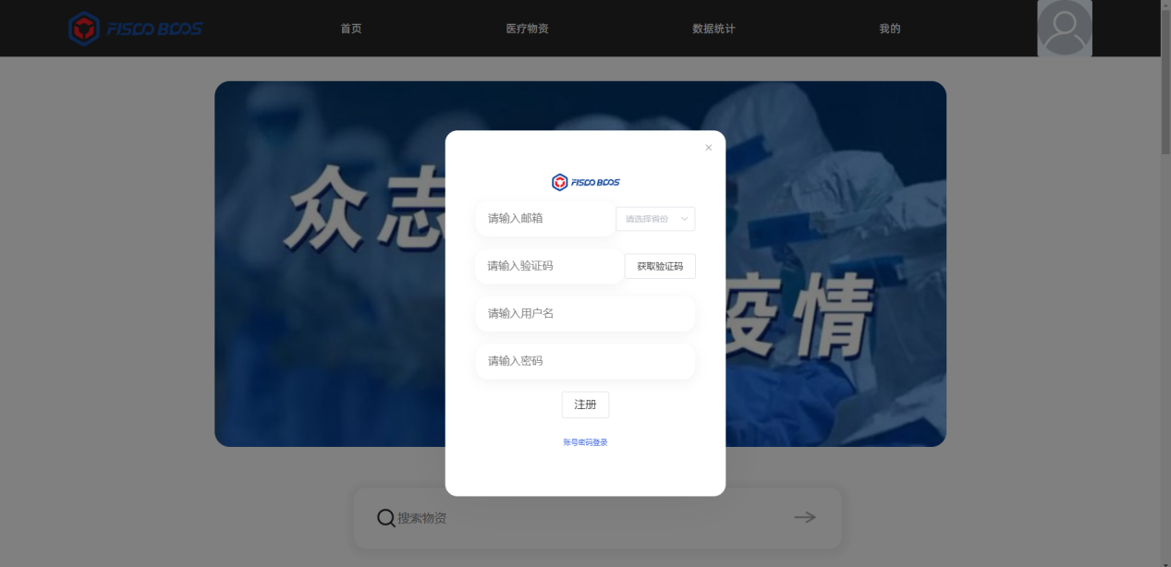

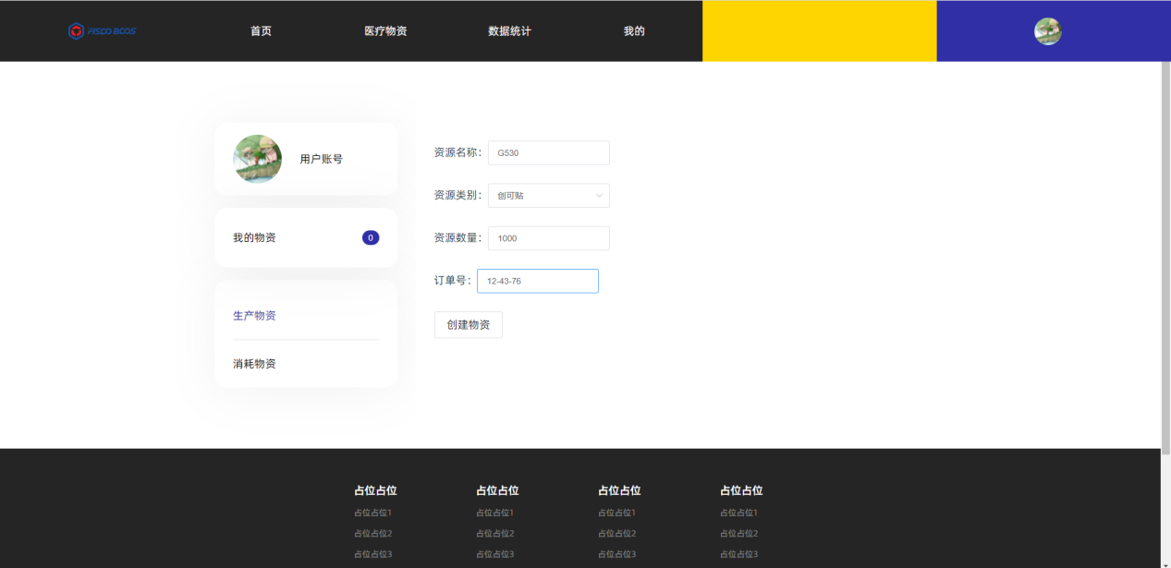

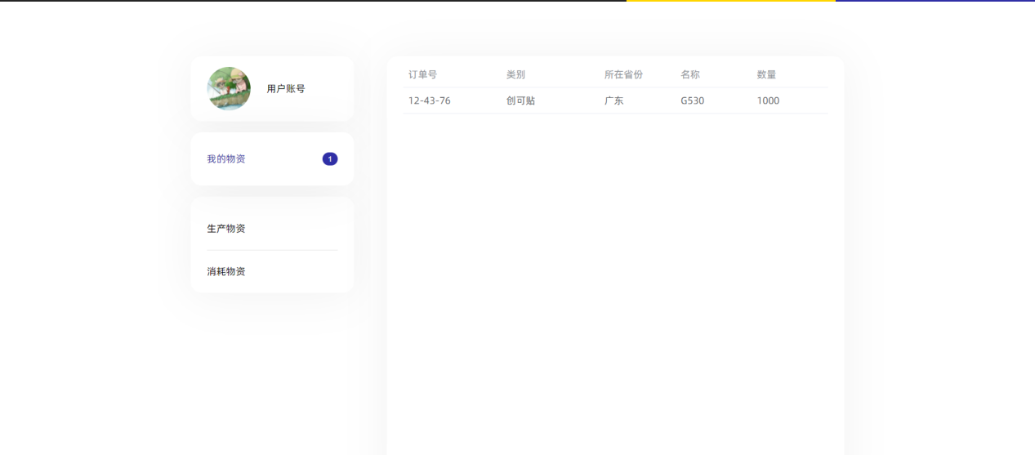

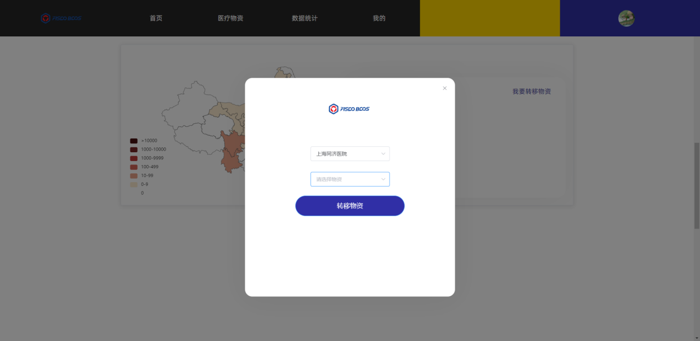

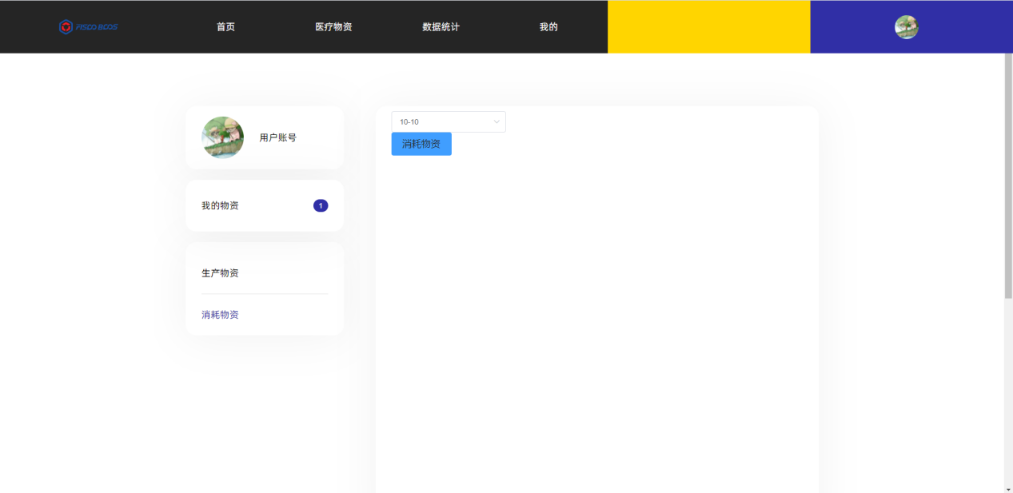

# **医疗物资流通管理系统测试报告**

**目录**

**1. 引言 43**

**1.1. 编写目的 43**

**1.2. 项目背景与系统简介 44**

**1.3. 术语 44**

**2. 参考资料 44**

**3. 测试概要 44**

**3.1. 测试的概要介绍 44**

**3.2. 用例设计方法 44**

**3.3. 测试环境与配置 44**

**4. 测试结果与缺陷分析 45**

**4.1. 测试组织 45**

**4.2. 测试时间 45**

**4.3. 测试版本 45**

**4.4. 覆盖分析 45**

**4.5. 缺陷分析 49**

**4.6. 残留缺陷和未解决的问题 49**

**5. 测试建议与结论 49**

**5.1. 建议 49**

**5.2. 测试结论 49**

1. **引言**
   1. **编写目的**

该报告用于对医疗物资管理系统的功能进行性能和压力测试。

* 1. **项目背景与系统简介**

本次测试实验的内容是二手物品交易市场，包含基本的用户注册、用户登录、用户查询物资走向、用户登出、生产商登记物资、医院消耗物资等功能。

* 1. **术语**

无

1. **参考资料**

k6官方文档：

https://k6.io/docs/

1. **测试概要**
   1. **测试的概要介绍**

测试范围为医疗物资管理系统部分功能的稳定性测试和破坏性测试。

* 1. **用例设计方法**

压力测试用例法

* 1. **测试环境与配置**

a) 测试机1台 :安装Windows 10 系统， LoadRunner 11.

b) 被测服务器1台：

CPU：单核，2.4Ghz

内存：2G

系统：Ubuntu

应用：医疗物资管理系统

1. **测试结果与缺陷分析**
   1. **测试组织**

主要测试人员：王伟能

* 1. **测试时间**

2021.7.11 测试项目开始

2021.7.11 执行测试，编写测试报告

* 1. **测试版本**

最终版

* 1. **覆盖分析**
     1. **功能测试设计**

|  |  |  |
| --- | --- | --- |
|  | 有效等价类 | 无效等价类 |
| 用户注册 | （1）在账户栏输入数字、字母、下划线等 | （18）不输入任何内容 |
| （2）在密码栏输入数字、字母、下划线等 | （19）非法字符 |
| （3）在验证码栏输入数字、字母、下划线等 | （20）输入空格 |
| 用户/管理员登陆 | （4）在账户栏输入数字、字母、下划线等 | （21）不输入任何内容 |
| （5）在密码栏输入数字、字母、下划线等 | （22）非法字符 |
|  | （23）输入空格 |
| 生产物资 | （7）在资源名称栏输入汉字、数字、字母、下划线、空格等 | （24）不输入任何内容 |
| （8）在资源数量栏内输入数字 | （25）非法字符 |
| （9）在下拉菜单里选择物资类别 | （26）不选 |
| （10）在订单号栏内输入汉字、数字、字母、下划线、空格等 |  |
| 消耗物资 | （11）在下拉菜单里选择物资类别 | （27）不选 |
|  |  |
|  |  |
| 转移物资 | （12）在下拉菜单里选择用户 | （28）不选 |
| （13）在下拉菜单里选择物资 |
| 查询物资 | （14）选择物资标签 |  |
| （15）选择地区标签  （16）都不选 |  |
| 退出账户 | （17）退出 |  |

* + 1. **测试执行情况与记录**

|  |  |  |  |
| --- | --- | --- | --- |
| 测试编号 | 功能/性能项 | 测试案例编号 | 测试通过 |
| 1 | 用户数量50，持续时间5分钟 | 1 | 通过 |

* + 1. **测试id1结果：**
       1. Graphical user interface, application

          Description automatically generated**总览：**
       2. Graphical user interface, chart, application

          Description automatically generated**带宽：**
       3. Chart

          Description automatically generated**响应时间：**

平均响应时间比较稳定。

* + - 1. Graphical user interface, application

         Description automatically generated**吞吐量：**

吞吐量保持稳定。

* 1. **缺陷分析**

在50个用户同时进行物资搜索的情况下系统情况较为稳定，但是更高的用户量下可能会导致系统出错或者崩溃。

本次测试过程中，50个用户同时进行操作系统稳定性良好。

* 1. **残留缺陷和未解决的问题**

暂无

1. **测试建议与结论**
   1. **建议**

升级CPU和内存，提高服务器的性能。

* 1. **测试结论**

测试完成目标，可以结束。

# **医疗物资流通管理系统项目总结**

本次区块链项目实训中，我们组的课题为基于FISCO-BCOS的医疗物资流通管理系统。这个项目与之前做过项目的最大区别便是在后端不是与数据库进行交互，而是需要将数据发送到FISCO-BCOS的链上，使用智能合约进行保存。由于大家都是在实训过程中才开始接触并学习使用FISCO区块链系统，对FISCO-BCOS的各种操作也并不熟练，项目难以开展。

在开题会议中，我们发现小组内成员大多数都是有过SpringBoot框架开发后端的经验，只有一名同学有开发前端的经验。于是我们分配了工作，由分成项目经理、前端开发、后端开发、智能合约开发和测试人员五名角色。但是大家在其他人需要帮助时也互帮互助、集思广益。

在开发过程中，我们由于对FISCO-BCOS并不熟练，采用了默认的四个节点和共识机制建成一条链，然后在其上面部署合约，使用后端代码与其进行交互，我们也因为FISCO-BCOS查询速度太慢的原因缓存了部分信息到后端的数据库中，加快系统交互速度。

在为其两周的开发过程中，我们从一开始对我们要做的项目十分模糊、一无所知，到最后完成了整个项目，做出了能基于FISCO-BCOS运行的区块链系统。我们不仅收获了区块链方面编码技术，也在项目设计、前后端开发等其它方面获得了提升，还使得我们更加懂得如何在团队与他人协作。

感谢这六周以来微众银行的老师们和我们学校的老师、助教的辛勤付出，才有了我们的成长。

|  |
| --- |
| **教师评语：** |
| **团队项目实训报告成绩评定：** **分** |